**Documento de Requisitos**

**CompMart**

**Ficha Técnica**

**Equipe Responsável pela Elaboração**

Carlos Magno do Nascimento Junior - Engenheiro de Software

Mateus Augusto Silveira Pinto - Engenheiro de Software

**Público Alvo**

Este manual destina-se a alunos que desejam comprar cursos online voltados para Ciência da Computação.

**Sumário**

**Visão geral deste documento 6**

**Definições e Atributos de Requisitos 6**

∙ Identificação dos Requisitos 6

∙ Prioridades dos Requisitos 6

**Formulários coletados 7**

**Abrangência e sistemas relacionados 8**

**Relação de usuários do sistema 8**

Foram identificados dois usuários do sistema CompMart denominados de Aluno e Professor, abaixo detalhados. 8

∙ Aluno 8

∙ Professor 8

**Diagrama de Caso de Uso – Visão do Usuário 9**

∙ Visão do Aluno 9

∙ Visão do Professor 10

**Requisitos do Sistema 11**

[RF001]Cadastrar novos usuários 11

[RF002]Excluir perfil 12

[RF003]Alterar dados cadastrais 12

[RF004]Gerar relatório de compras 13

[RF005]Listar cursos em andamento 14

[RF006]Listar cursos disponíveis para compra 15

[RF007]Listar cursos concluídos 16

[RF008]Comprar cursos 16

[RF009]Cadastrar produtos 17

[RF010]Excluir produto 18

[RF011]Alterar dados do produto 19

[RF012]Listar produtos 20

[RF013]Listar os alunos do curso 20

[RF014]Recuperar senha 21

[RF015]Ver informações sobre os cursos 22

**Desempenho 24**

[NF001] Acessos simultâneos 24

**Distribuição 24**

[NF002] Plataformas 24

**Padrões 24**

[NF003] Tamanho do Produto 24

**Hardware e software 24**

[NF004] Banco de Dados 24

**MAPA DE NAVEGAÇÃO DE INTERFACES(Aluno) 25**

**MAPA DE NAVEGAÇÂO DE INTERFACE(Professor) 26**

**I_Login 26**

Informações críticas da interface 26

**IE_LoginUsername@ 27**

Informações críticas da interface 27

**IE_LoginUsernameIncompleto 27**

Informações críticas da interface 27

**IE_LoginSenhaIncorreta 28**

Informações críticas da interface 28

**IE_LoginNaoRegistrado 28**

Informações críticas da interface 28

**I_EsqueciMinhaSenha 29**

Informações críticas da interface 29

**I_RegistrarSe 29**

Informações críticas da interface 30

**I_Usuário 30**

Informações críticas da interface 30

**I_CursosDisponíveis 30**

Informações da interface 31

**I_CursosEmAndamento 31**

Informações da interface 31

**I_CursosConcluídos 32**

Informações da interface 32

**I_ExcluirPerfil 32**

Informações críticas da interface 33

**I_AlterarDados 33**

Informações críticas da interface 33

**I_CadastrarCursos 33**

Informações críticas da interface 33

**I_ExcluirProduto 34**

Informações críticas da interface 34

**I_ListarProdutos 34**

Informações da interface 35

**I_AlterarDadosProduto 35**

Informações críticas da interface 35

**I_UsuárioProfessor 35**

Informações da interface 36

1. **Introdução**

Este documento especifica o sistema CompMart, fornecendo aos desenvolvedores as informações necessárias para o projeto e implementação, assim como para a realização dos testes e homologação do sistema.

* 1. **Visão geral deste documento**

Esta introdução fornece as informações necessárias para fazer um bom uso deste documento, explicitando seus objetivos e as convenções que foram adotadas no texto, além de conter uma lista de referências para outros documentos relacionados. As demais seções apresentam a especificação do sistema CompMart e estão organizadas como descrito abaixo.

* **Seção 2** – Descrição geral do sistema: apresenta uma visão geral do sistema, caracterizando qual é o seu escopo e descrevendo seus usuários.
* **Seção 3** – Requisitos funcionais (casos de uso): especifica todos os requisitos funcionais do sistema, descrevendo os fluxos de eventos, prioridades, atores, entradas e saídas de cada caso de uso a ser implementado.
* **Seção 4** – Requisitos não funcionais:especifica todos os requisitos não funcionais do sistema, divididos em requisitos de usabilidade, confiabilidade, desempenho, segurança, distribuição, adequação a padrões e requisitos de hardware e software.
* **Seção 5** – Descrição da interface com o usuário:apresenta desenhos, figuras ou rascunhos de telas do sistema.

* 1. **Definições e Atributos de Requisitos**
     + **Identificação dos Requisitos**

RF é utilizado para identificar Requisitos Funcionais e RNF é utilizado para identificar Requisitos Não Funcionais. Ambas siglas vem acompanhada de um número que é o identificador único dos requisitos. Por exemplo, o requisito [RF016] indica um requisito funcional de número 16.

* + - **Prioridades dos Requisitos**

Para estabelecer a prioridade dos requisitos foram adotadas as denominações “essencial”, “importante” e “desejável”.

* **Essencial** é o requisito sem o qual o sistema não entra em funcionamento. Requisitos essenciais são requisitos imprescindíveis, que têm que ser implementados impreterivelmente.
* **Importante** é o requisito sem o qual o sistema entra em funcionamento, mas de forma não satisfatória. Requisitos importantes devem ser implementados, mas, se não forem, o sistema poderá ser implantado e usado mesmo assim.
* **Desejável** é o requisito que não compromete as funcionalidades básicas do sistema, isto é, o sistema pode funcionar de forma satisfatória sem ele. Requisitos desejáveis são requisitos que podem ser deixados para versões posteriores do sistema, caso não haja tempo hábil para implementá-los na versão que está sendo especificada.

**Formulários coletados**

Os documentos relacionados abaixo estão a disposição no anexo deste documento. Os campos riscados de vemelho não são necessãrios. Os campos escritos a mão com caneta azul são campos que precisam ser acrescentados ao formulãrio. Os demais campos sem qualquer marcação devem fazer parte do sistema.

1. Cadastro de Cliente:
2. Cadastro de Produto:

**Capítulo I**

1. **Descrição geral do sistema**

O sistema basicamente consiste em uma plataforma de vendas de cursos online, cursos voltados para área da Computação. Seus usuários serão alunos (Clientes), professores (Vendedores).

* 1. **Abrangência e sistemas relacionados**

Os alunos (Clientes) poderão comprar cursos ofertados por professores (Vendedores), podendo fazer o curso na própria plataforma, ou, fazendo o download para sua máquina. Os professores (Vendedores) por sua vez, poderão vender seus cursos com total segurança, tendo total liberdade para alteração e exclusão dos mesmos. O sistema também permitirá ao professor, ter controle de quem são seus alunos em cada curso.

* 1. **Relação de usuários do sistema**

Foram identificados dois usuários do sistema CompMart denominados de Aluno e Professor, abaixo detalhados.

* **Aluno**

É a entidade cliente, que fará compras e participará de cursos de sua preferência na plataforma CompMart.

* **Professor**

O responsável por cadastrar e vender produtos (cursos) aos alunos cadastrados no sistema CompMart.

* 1. **Diagrama de Caso de Uso – Visão do Usuário**
     + **Visão do Aluno**

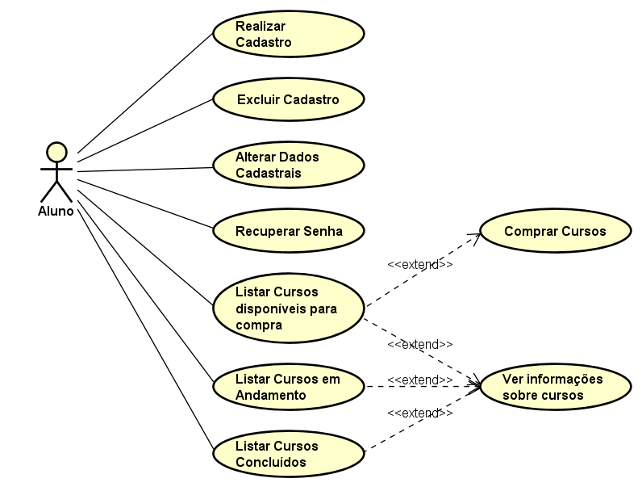

* + - **Visão do Professor**

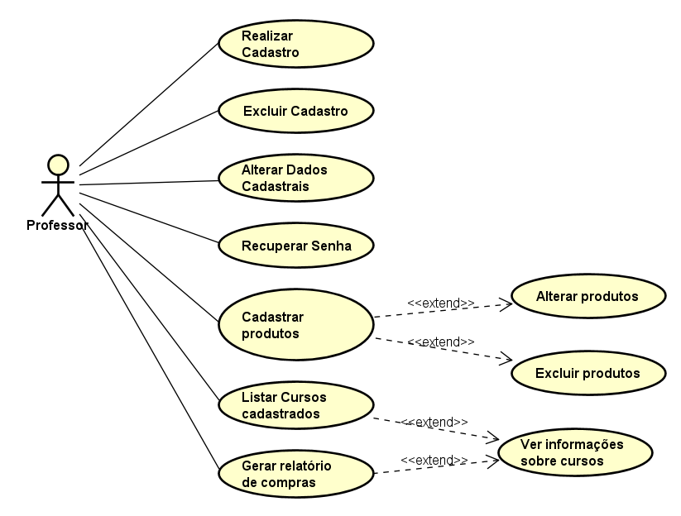

**Capítulo**

1. **Requisitos funcionais (casos de uso)**

**[RF001] Cadastrar novos usuários**

| **RF 001** | **Realizar cadastro de usuário.** | |
| --- | --- | --- |
| **Prioridade:** | (X) Essencial ( ) Importante ( ) Desejável | |
| **Atores:** | Usuário. | |
| **Resumo:** | O sistema deve permitir o cadastro de novos usuários. | |
| **Pré-condição:** | O usuário não possuir cadastro em seu CPF no sistema. | |
| **Pós-condição:** | O sistema deverá cadastrar o usuário em sua base de dados. | |
| **Interfaces:** | **RegistrarSe** | |
| **Restrições de campos:** | **Entidade Usuário:**  Nome: Deve possuir 50 caracteres  CPF: Deve ser um CPF válido e a entrada deve ser feita somente com números.  Endereço Completo: Logradouro, bairro, cidade, estado.  E-mail: Deve ser um e-mail válido.  Cartão: Deve conter titular, e números do cartão.  Data de Nascimento: Deverá ser no formato dd/mm/yyyy | |
| **Fluxo principal:** | **Usuário**:  1. Acessa a página Login do sistema.  2.Clica no botão Registrar-se.  4. Preenche todos os campos do formulário.  5. Clica no botão Registrar-se | **Sistema**:  3. Redireciona para a página de cadastro  6. Faz a validação dos dados do formulário.  7. Checa a não existência do usuário no sistema.  8. Registra o usuário em sua base de dados.  9. Gera uma mensagem de confirmação.  10. Redireciona o usuário para a página principal |
| **Fluxo alternativo:** | **Usuário**: | **Sistema**:  1. Caso ocorra um erro no cadastro o sistema emitirá a seguinte mensagem: “Falha no registro”.  2. Redireciona o usuário para a página de cadastro. |

**[RF002] Excluir perfil**

| **RF 002** | **Realizar exclusão de perfil.** | |
| --- | --- | --- |
| **Prioridade:** | (X) Essencial ( ) Importante ( ) Desejável | |
| **Atores:** | Usuário. | |
| **Resumo:** | Um usuário registrado poderá excluir o seu perfil. | |
| **Pré-condição:** | O usuário precisa estar logado no sistema para executar tal ação. | |
| **Pós-condição:** | O sistema deverá excluir o perfil do usuário de sua base de dados.. | |
| **Interfaces:** | **ExcluirPerfil** | |
| **Restrições de campos:** |  | |
| **Fluxo principal:** | **Usuário**:  1. Acessa a página excluir perfil.  3. Digita a senha  4. clica em excluir. | **Sistema**:  2. Pede a senha do usuário.  5. Exclui o usuário de sua base de dados.  6. Emite uma mensagem de confirmação da exclusão.  7. Redireciona o usuário para a página de login.. |
| **Fluxo alternativo:** | **Usuário**: | **Sistema**:  1 Caso o usuário digite senha errada, o sistema gera a seguinte mensagem “Senha Incorreta”.  2. Redireciona o usuário para a página Excluir perfil. |

**[RF003] Alterar dados cadastrais**

| **RF 003** | **Realizar alteração de dados.** | |
| --- | --- | --- |
| **Prioridade:** | (X) Essencial ( ) Importante ( ) Desejável | |
| **Atores:** | Usuário. | |
| **Resumo:** | Um usuário registrado poderá alterar seus dados cadastrais. | |
| **Pré-condição:** | O usuário precisa estar logado no sistema para executar tal ação. | |
| **Pós-condição:** | O sistema deverá alterar os dados do usuário em sua base de dados. | |
| **Interfaces:** | **AlterarDados** | |
| **Restrições de campos:** | **Entidade Usuário:**  Nome: Deve possuir 50 caracteres  CPF: Deve ser um CPF válido e a entrada deve ser feita somente com números.  Endereço Completo: Logradouro, bairro, cidade, estado.  E-mail: Deve ser um e-mail válido.  Cartão: Deve conter titular, e números do cartão.  Data de Nascimento: Deverá ser no formato dd/mm/yyyy | |
| **Fluxo principal:** | **Usuário**:.  1. Seleciona a opção de alterar dados.  3. Altera seus dados no formulário.  4. Clica no botão Alterar. | **Sistema**:  2. Redireciona para a página Alterar dados  5. Faz a validação dos dados  6. Atualiza os dados do usuário de sua base de dados.  7. Emite uma mensagem de confirmação da alteração.  8. Redireciona o usuário para a página principal. |
| **Fluxo alternativo:** | **Usuário**: | **Sistema**:  1. Caso ocorra um erro na alteração, o sistema gera uma mensagem de erro “Erro ao alterar dados”.  2. Redireciona o usuário para a página Alterar dados. |

**[RF004] Gerar relatório de compras**

| **RF 004** | **Gerar relatório de compras** | |
| --- | --- | --- |
| **Prioridade:** | (X) Essencial ( ) Importante ( ) Desejável | |
| **Atores:** | Usuário. | |
| **Resumo:** | Um usuário vendedor poderá gerar um relatório de compras diário. | |
| **Pré-condição:** | O usuário precisa estar logado no sistema e ser Vendedor para executar tal ação. | |
| **Pós-condição:** | O sistema deverá gerar um relatório de compras diário. | |
| **Interfaces:** | **ListarProdutos** | |
| **Restrições de campos:** | **Entidade Usuário:** | |
| **Fluxo principal:** | **Usuário**:  1. Seleciona a opção de Gerar Relatório. | **Sistema**:  2. Redireciona o usuário para a página Relatórios  3. Sistema gera um relatório de compras diário. |
| **Fluxo alternativo:** | **Usuário**: | **Sistema**: |

**[RF005] Listar cursos em andamento**

| **RF 005** | **Listar cursos em andamento** | |
| --- | --- | --- |
| **Prioridade:** | (X) Essencial ( ) Importante ( ) Desejável | |
| **Atores:** | Usuário. | |
| **Resumo:** | Um usuário cliente pode listar seus cursos em andamento. | |
| **Pré-condição:** | O usuário precisa estar logado no sistema e ser Cliente para executar tal ação. | |
| **Pós-condição:** | O sistema deverá gerar uma lista de cursos em andamento. | |
| **Interfaces:** | **CursosEmAndamento** | |
| **Restrições de campos:** | **Entidade Usuário:** | |
| **Fluxo principal:** | **Usuário**:  1. Seleciona a opção de Listar Meus Cursos. | **Sistema**:  2. Redireciona o usuário para a página Meus Cursos.  3. Gera uma lista de cursos em andamento. |
| **Fluxo alternativo:** | **Usuário**: | **Sistema**: |

**[RF006] Listar cursos disponíveis para compra**

| **RF 006** | **Listar cursos disponíveis para compra** | |
| --- | --- | --- |
| **Prioridade:** | (X) Essencial ( ) Importante ( ) Desejável | |
| **Atores:** | Usuário. | |
| **Resumo:** | Um usuário cliente deve ter acesso a uma lista de cursos disponíveis para compra. | |
| **Pré-condição:** | O usuário precisa estar logado no sistema e ser Cliente para executar tal ação. | |
| **Pós-condição:** | O sistema deverá gerar uma lista de cursos disponíveis para compra. | |
| **Interfaces:** | **CursosDisponíveis** | |
| **Restrições de campos:** | **Entidade Usuário:** | |
| **Fluxo principal:** | **Usuário**:  1. Seleciona a opção de Comprar Cursos | **Sistema**:  2. Redireciona o usuário para a página Comprar cursos.  3. Gera uma lista de cursos disponíveis para compra. |
| **Fluxo alternativo:** | **Usuário**: | **Sistema**: |

**[RF007] Listar cursos concluídos**

| **RF 007** | **Listar cursos concluídos** | |
| --- | --- | --- |
| **Prioridade:** | (X) Essencial ( ) Importante ( ) Desejável | |
| **Atores:** | Usuário. | |
| **Resumo:** | Um usuário cliente logado no sistema pode listar seus cursos concluídos. | |
| **Pré-condição:** | O usuário precisa estar logado no sistema e ser Cliente para executar tal ação. | |
| **Pós-condição:** | O sistema deverá gerar uma lista de cursos concluídos pelo usuário. | |
| **Interfaces:** | **CursosConcluídos** | |
| **Restrições de campos:** | **Entidade Usuário:** | |
| **Fluxo principal:** | **Usuário**:  1. Seleciona a opção de Listar Cursos concluídos | **Sistema**:  2. Sistema gera uma lista de cursos concluídos pelo usuário. |
| **Fluxo alternativo:** | **Usuário**: | **Sistema**: |

**[RF008] Comprar cursos**

| **RF 008** | **Comprar cursos** | |
| --- | --- | --- |
| **Prioridade:** | (X) Essencial ( ) Importante ( ) Desejável | |
| **Atores:** | Usuário. | |
| **Resumo:** | Um usuário cliente pode comprar cursos. | |
| **Pré-condição:** | O usuário precisa estar logado no sistema e ser Cliente para executar tal ação. | |
| **Pós-condição:** | O sistema deverá cadastrar a compra em sua base de dados. | |
| **Interfaces:** | **CursosDisponíveis** | |
| **Restrições de campos:** | **Entidade Usuário:** | |
| **Fluxo principal:** | **Usuário**:  1. Seleciona um curso de seu gosto.  2. Clica no botão comprar  5. Preenche os dados de pagamento  6. Clica no botão comprar | **Sistema**:  3. Redireciona o usuário para a página de pagamento  4. Gera um formulário para dados de pagamento  7. Valida os dados de pagamento.  8. Cadastra a compra em sua base de dados.  9. Emite uma mensagem de confirmação.  10. Redireciona o usuário para a página principal. |
| **Fluxo alternativo:** | **Usuário**:   1. Informa método de pagamento | **Sistema**:   1. Sistema verifica a integridade, verifica dados inconsistentes e gera uma mensagem na tela (“Dados incorretos”) |

**[RF009] Cadastrar Produtos**

| **RF 009** | **Cadastrar Produto** | |
| --- | --- | --- |
| **Prioridade:** | (X) Essencial ( ) Importante ( ) Desejável | |
| **Atores:** | Usuário. | |
| **Resumo:** | Um usuário vendedor pode cadastrar produto. | |
| **Pré-condição:** | O usuário precisa estar logado no sistema e ser Vendedor para executar tal ação. | |
| **Pós-condição:** | O sistema deverá cadastrar o produto em sua base de dados. | |
| **Interfaces:** | **CadastrarCursos** | |
| **Restrições de campos:** | **Entidade Curso:**  Nome: Deve possuir 100 caracteres.  Carga horária: Deve ser um número inteiro.  Descrição: Deve possuir 200 caracteres.  Conteúdo: Deve ser um texto. | |
| **Fluxo principal:** | **Usuário**:  1. Seleciona a opção Cadastrar Produtos.  4. Preenche os dados do produto.  5. Clica no botão cadastrar | **Sistema**:  2. Redireciona o usuário para a página Cadastrar Produtos.  3. Gera um formulário para cadastro do produto.  7. Valida os dados do produto.  8. Cadastra o produto em sua base de dados.  9. Emite uma mensagem de confirmação.  10. Redireciona o usuário para a página principal. |
| **Fluxo alternativo:** | **Usuário**: | **Sistema**: |

**[RF010] Excluir Produtos**

| **RF 010** | **Realizar exclusão de produtos.** | |
| --- | --- | --- |
| **Prioridade:** | (X) Essencial ( ) Importante ( ) Desejável | |
| **Atores:** | Usuário. | |
| **Resumo:** | Um usuário poderá excluir um produto cadastrado. | |
| **Pré-condição:** | O usuário precisa estar logado no sistema para executar tal ação. | |
| **Pós-condição:** | O sistema deverá excluir o produto de sua base de dados.. | |
| **Interfaces:** | **ExcluirProduto** | |
| **Restrições de campos:** |  | |
| **Fluxo principal:** | **Usuário**:  1. Acessa a página meus cursos.  3. Clica no botão excluir. | **Sistema**:  2. Sistema gera uma lista de cursos do usuário.  5. Exclui o usuário de sua base de dados.  6. Emite uma mensagem de confirmação da exclusão.  7. Redireciona o usuário para a página de login. |
| **Fluxo alternativo:** | **Usuário**: | **Sistema**: |

**[RF011] Alterar dados do produto**

| **RF 011** | **Realizar alteração de produtos.** | |
| --- | --- | --- |
| **Prioridade:** | (X) Essencial ( ) Importante ( ) Desejável | |
| **Atores:** | Usuário. | |
| **Resumo:** | Um usuário poderá alterar um produto cadastrado | |
| **Pré-condição:** | O usuário precisa estar logado no sistema para executar tal ação. | |
| **Pós-condição:** | O sistema deverá alterar os dados do usuário em sua base de dados. | |
| **Interfaces:** | **AlterarDadosProduto** | |
| **Restrições de campos:** | **Entidade Curso:**  Nome: Deve possuir 100 caracteres.  Carga horária: Deve ser um número inteiro.  Descrição: Deve possuir 200 caracteres.  Conteúdo: Deve ser um texto. | |
| **Fluxo principal:** | **Usuário**:.  1. Acessa a página Meus cursos  3. Clica no botão Alterar. | **Sistema**:  2. Sistema gera uma lista de cursos do usuário.  4. Faz a validação dos dados  6. Atualiza os dados do produto em sua base de dados.  7. Emite uma mensagem de confirmação da alteração.  8. Redireciona o usuário para a página principal. |
| **Fluxo alternativo:** | **Usuário**: | **Sistema**:  1. Caso ocorra um erro na alteração, o sistema gera uma mensagem de erro “Erro ao alterar dados”.  2. Redireciona o usuário para a página Alterar dados. |

**[RF012] Listar produtos**

| **RF 012** | **Listar produtos** | |
| --- | --- | --- |
| **Prioridade:** | (X) Essencial ( ) Importante ( ) Desejável | |
| **Atores:** | Usuário. | |
| **Resumo:** | Um usuário vendedor pode listar os seus cursos cadastrados. | |
| **Pré-condição:** | O usuário precisa estar logado no sistema e ser Vendedor para executar tal ação. | |
| **Pós-condição:** | O sistema deverá gerar uma lista de cursos cadastrados pelo usuário. | |
| **Interfaces:** | **ListarProdutos** | |
| **Restrições de campos:** | **Entidade curso:** | |
| **Fluxo principal:** | **Usuário**:  1. Seleciona a opção Meus Cursos. | **Sistema**:  2. Redireciona o usuário para a página Meus Cursos.  3. Gera uma lista de cursos cadastrados pelo usuário. |
| **Fluxo alternativo:** | **Usuário**: | **Sistema**: |

**[RF013] Listar alunos do curso**

| **RF 013** | **Listar alunos do curso** | |
| --- | --- | --- |
| **Prioridade:** | (X) Essencial ( ) Importante ( ) Desejável | |
| **Atores:** | Usuário. | |
| **Resumo:** | Um usuário vendedor pode listar os alunos de um curso. | |
| **Pré-condição:** | O usuário precisa estar logado no sistema e ser Vendedor para executar tal ação. | |
| **Pós-condição:** | O sistema deverá gerar uma lista de alunos para o usuário vendedor. | |
| **Interfaces:** | **ListarAlunosCurso** | |
| **Restrições de campos:** | **Entidade curso:** | |
| **Fluxo principal:** | **Usuário**:  1. Seleciona a opção Meus Cursos.  3. Seleciona a opção Listar alunos do curso. | **Sistema**:  2. Redireciona o usuário para a página Meus Cursos.  4. Redireciona o usuário para a página Listar alunos do curso.  5. Gera uma lista de alunos cadastrados no curso escolhido. |
| **Fluxo alternativo:** | **Usuário**: | **Sistema**: |

**[RF014] Recuperar senha**

| **RF 014** | **Recuperar senha** | |
| --- | --- | --- |
| **Prioridade:** | (X) Essencial ( ) Importante ( ) Desejável | |
| **Atores:** | Usuário. | |
| **Resumo:** | Um usuário pode recuperar sua senha. | |
| **Pré-condição:** | O usuário precisa estar cadastrado no sistema para executar tal ação. | |
| **Pós-condição:** | O sistema deverá permitir ao usuário recuperar sua senha. | |
| **Interfaces:** | **EsqueciMinhaSenha** | |
| **Restrições de campos:** | **Entidade curso:** | |
| **Fluxo principal:** | **Usuário**:  1. Seleciona a opção Esqueci minha senha.  4. Digita seu e-mail cadastrado | **Sistema**:  2. Redireciona o usuário para a página Esqueci senha.  3. Gera um formulário para o usuário.  5. Verifica a existência do e-mail no sistema.  6. Envia a senha para o usuário via e-mail. |
| **Fluxo alternativo:** | **Usuário**: | **Sistema**: |

**[RF015] Informações sobre curso**

| **RF 015** | **Informações sobre curso** | |
| --- | --- | --- |
| **Prioridade:** | (X) Essencial ( ) Importante ( ) Desejável | |
| **Atores:** | Usuário. | |
| **Resumo:** | Um usuário poderá ver toda a informação de um curso desejado. | |
| **Pré-condição:** | O usuário precisa estar logado no sistema para executar tal ação. | |
| **Pós-condição:** | O sistema deverá mostrar toda a informação de um curso para o usuário. | |
| **Interfaces:** | **CursosDisponíveis/CursosEmAndamento/CursosConcluídos** | |
| **Restrições de campos:** | **Entidade curso:** | |
| **Fluxo principal:** | **Usuário**:  1. Seleciona a opção Comprar Cursos  4. Seleciona a opção mais informações no curso desejado. | **Sistema**:  2. Redireciona o usuário para a página Comprar Cursos.  3. Gera uma lista de cursos disponíveis.  5. Redireciona o usuário para a página Informações sobre o curso  5. Mostra informações sobre o curso desejado. |
| **Fluxo alternativo:** | **Usuário**: | **Sistema**: |

**Capítulo**

1. **Requisitos não funcionais**
   1. **Desempenho**

Esta seção descreve os requisitos não funcionais associados à eficiência, uso de recursos e tempo de resposta do sistema.

**[NF001] Acessos simultâneos**

O sistema deve permitir um alto número de acessos simultâneos

| **Prioridade**: | 🗹 | Essencial | ◻ | Importante | ◻ | Desejável |
| --- | --- | --- | --- | --- | --- | --- |

* 1. **Distribuição**

Esta seção descreve os requisitos não funcionais associados à distribuição da versão executável do sistema.

**[NF002] Plataformas**

O sistema deve ser acessível em multiplataformas.

| **Prioridade**: | 🗹 | Essencial | ◻ | Importante | ◻ | Desejável |
| --- | --- | --- | --- | --- | --- | --- |

* 1. **Padrões**

Esta seção descreve os requisitos não funcionais associados a padrões ou normas que devem ser seguidos pelo sistema ou pelo seu processo de desenvolvimento.

**[NF003] Tamanho do produto**

Um curso não deve ultrapassar o tamanho de 1GB.

| **Prioridade**: | 🗹 | Essencial | ◻ | Importante | ◻ | Desejável |
| --- | --- | --- | --- | --- | --- | --- |

* 1. **Hardware e software**

Esta seção descreve os requisitos não funcionais associados ao hardware e software usados para desenvolver ou para executar o sistema.

**[NF004] Banco de dados**

O sistema deverá se comunicar com o Banco de Dados MySQL.

| **Prioridade**: | 🗹 | Essencial | ◻ | Importante | ◻ | Desejável |
| --- | --- | --- | --- | --- | --- | --- |

**Capítulo**

1. **Descrição da interface com o usuário**

Neste documento, adota-se “I_” para indicar uma interface, “IE_” para indicar uma interface com mensagem de erro e “IS_” para identicar uma interface com mensagem de sucesso. Assim, a interface de login do sistema é nomeada como “I_Login”. A interface de erro do login para um username inválido e uma senha inválida é nomeada respectivamente como “IE_LoginUsername” e “IE_LoginSenhaInválida”.

* 1. **MAPA DE NAVEGAÇÃO DE INTERFACES(Aluno)**

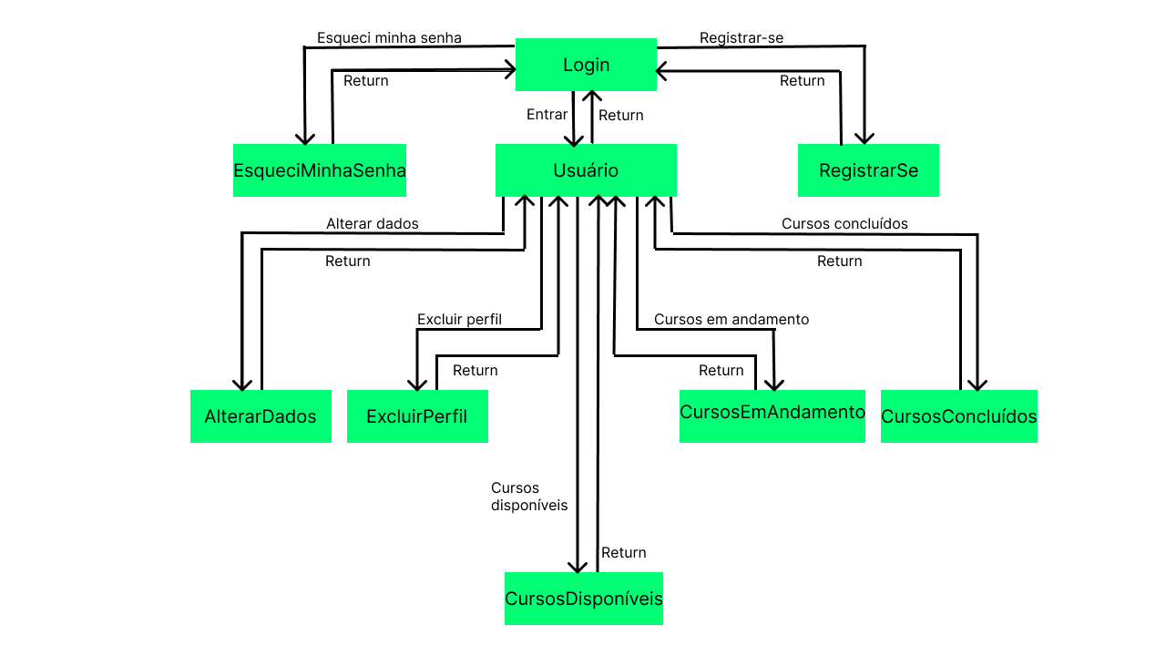

* 1. **MAPA DE NAVEGAÇÃO DE INTERFACES(Professor)**

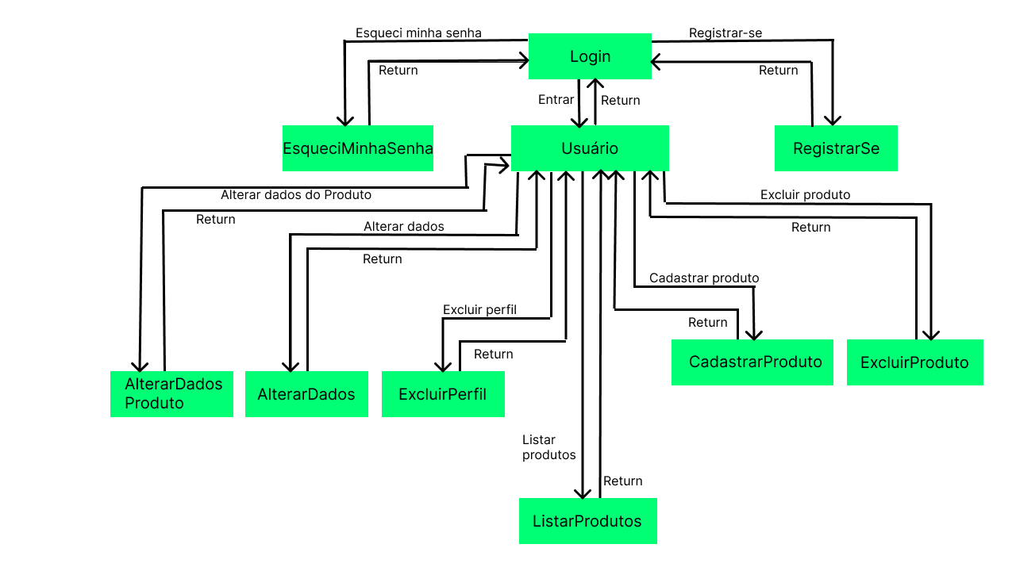

* 1. **I_Login**

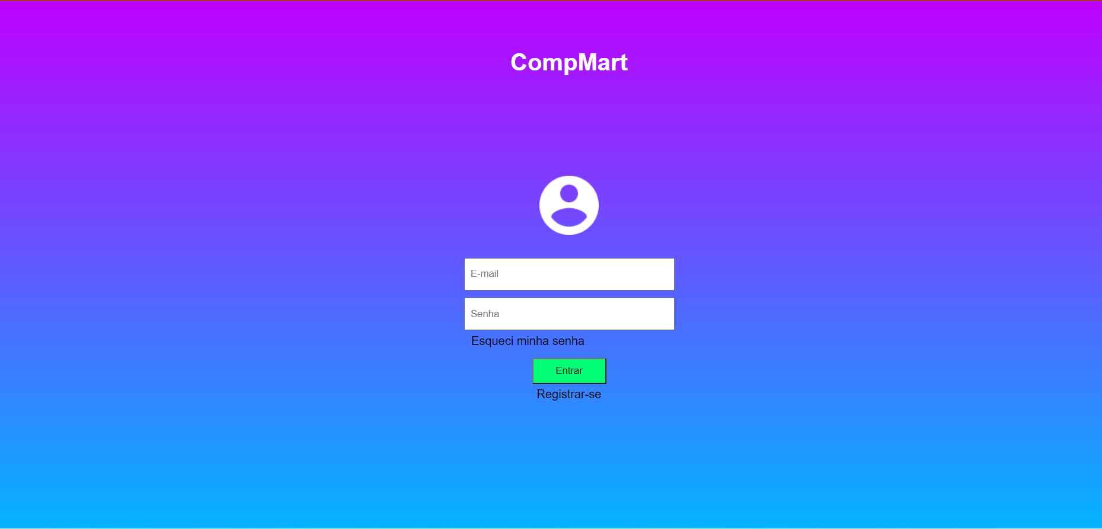

**Informações críticas da interface**

* O campo “E-mail” deve ser um email válido.
* A senha deve conter pelo menos uma letra maiúscula e uma minúscula
* A senha deve conter pelo menos um número
* A senha deve conter pelo menos um caracter especial.
* A senha deve conter no máximo 50 caracteres.

**IE_LoginUsername@**

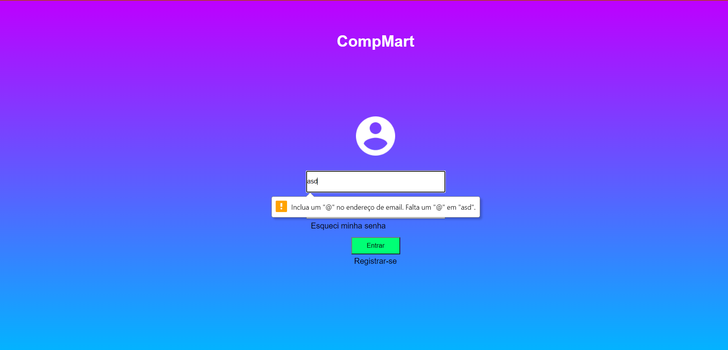

**Informações críticas da interface**

* Caso não inclua um “@” no endereço de email aparece uma mensagem de erro
* O campo “E-mail” deve ser um email válido.
* A senha deve conter pelo menos uma letra maiúscula e uma minúscula
* A senha deve conter pelo menos um número
* A senha deve conter pelo menos um caracter especial.
* A senha deve conter no máximo 50 caracteres.

**IE_LoginUsernameIncompleto**

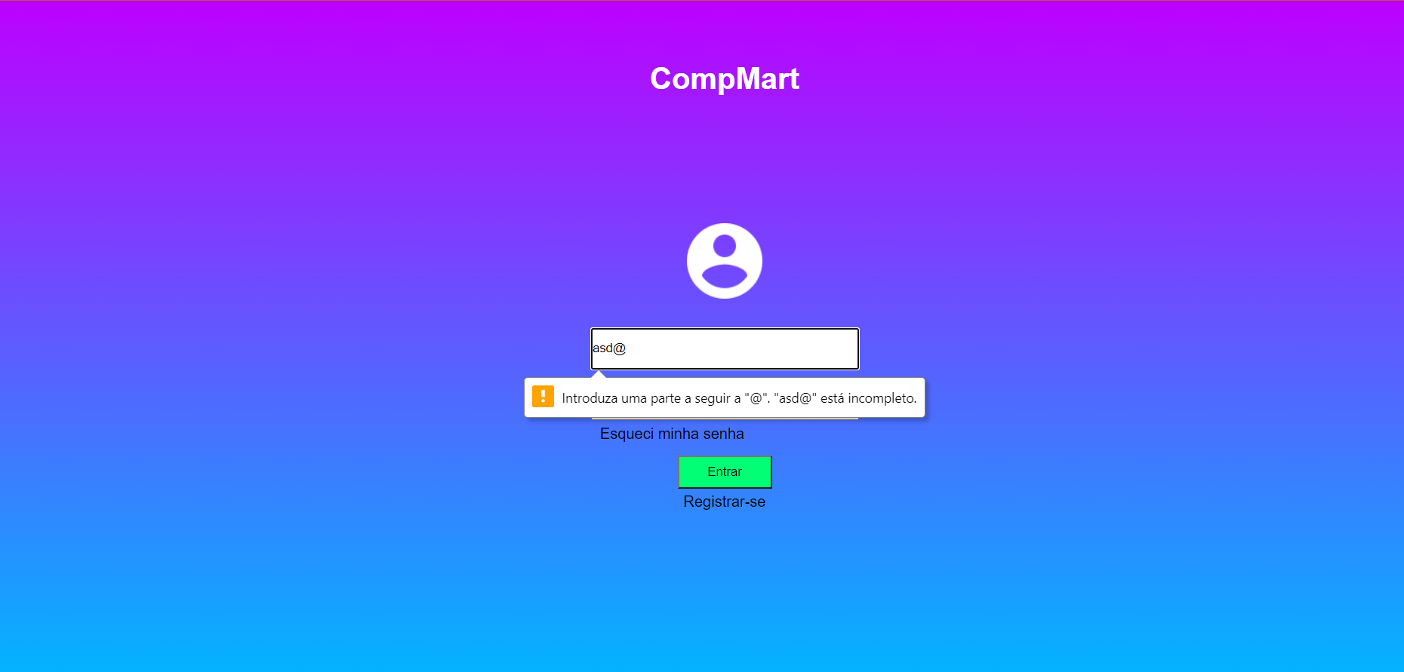

**Informações críticas da interface**

* Caso não escreva nada após o “@”, aparecerá uma mensagem de erro
* O campo “E-mail” deve ser um email válido.
* A senha deve conter pelo menos uma letra maiúscula e uma minúscula
* A senha deve conter pelo menos um número
* A senha deve conter pelo menos um caracter especial.
* A senha deve conter no máximo 50 caracteres.

**IE_LoginSenhaIncorreta**

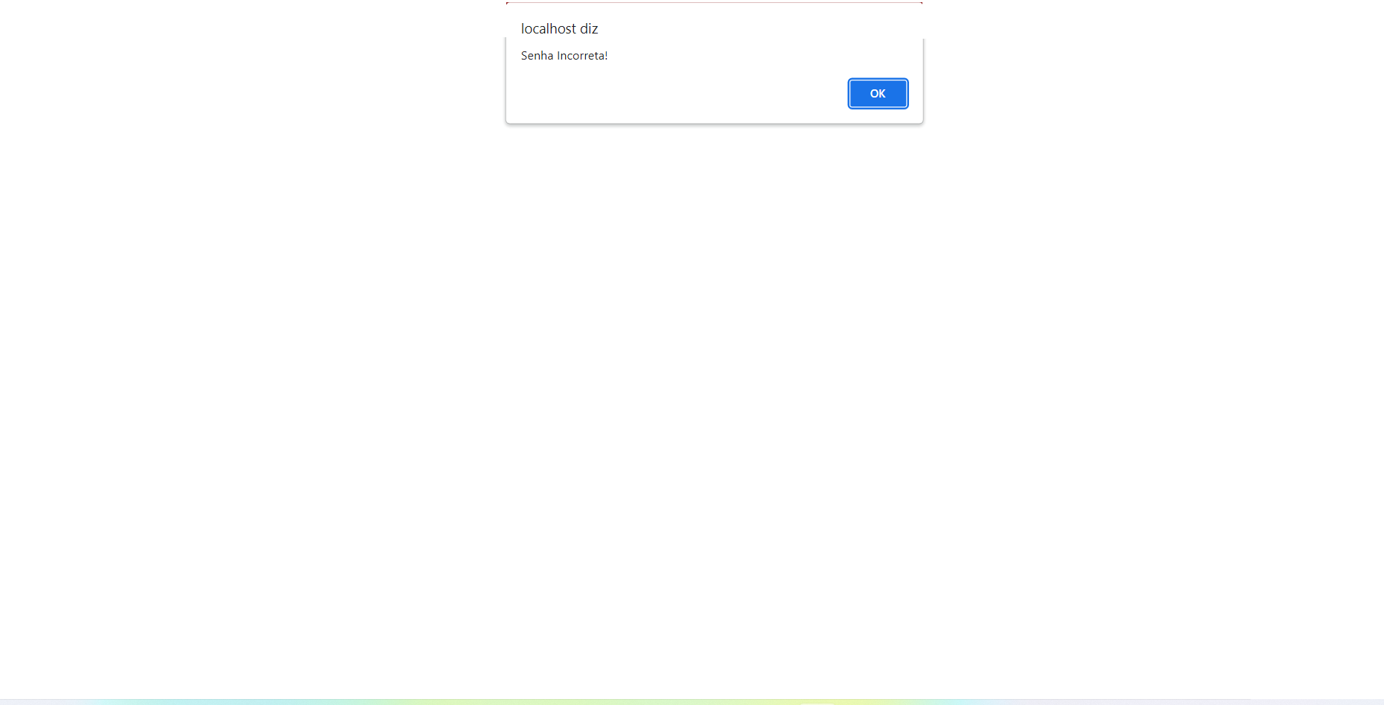

**Informações críticas da interface**

* Caso o usuário não escreva uma senha válida aparecerá a tela com a mensagem de erro acima

**IE_LoginNaoRegistrado**

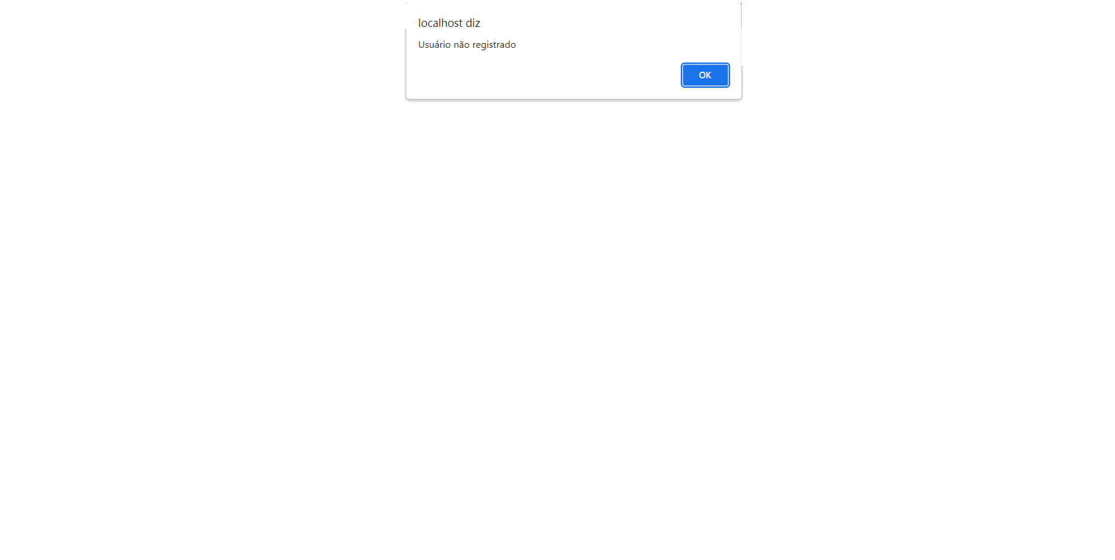

**Informações críticas da interface**

* Caso o usuário digite um email não registrado

**I_EsqueciMinhaSenha**

Página em que o usuário que não se lembra de sua senha, digita seu email no formulário e recebe sua senha no email.

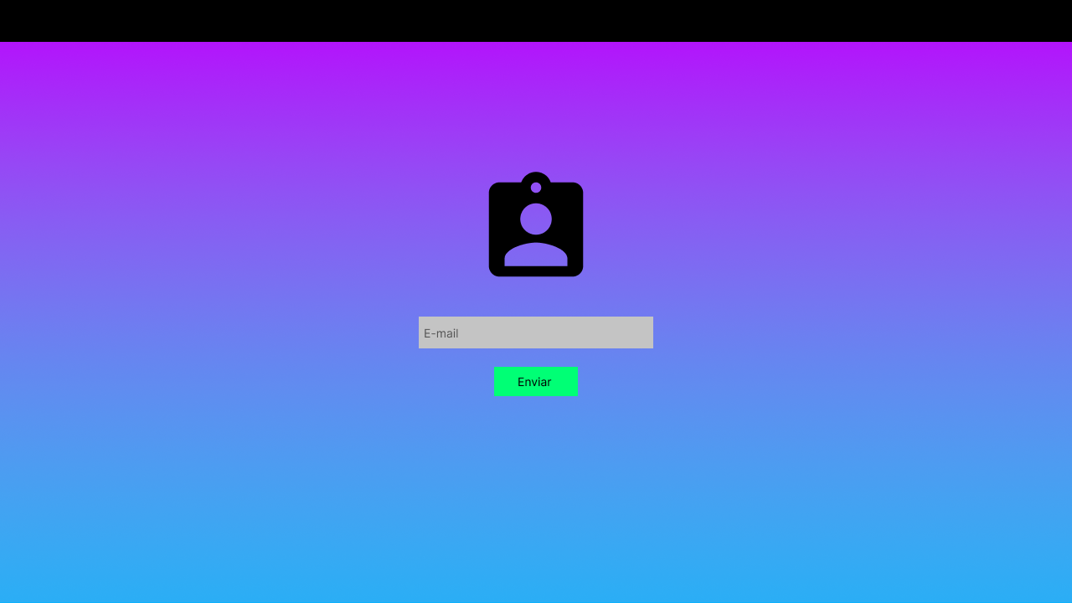

**Informações críticas da interface**

* O campo “E-mail” deve ser um email válido.

**I_RegistrarSe**

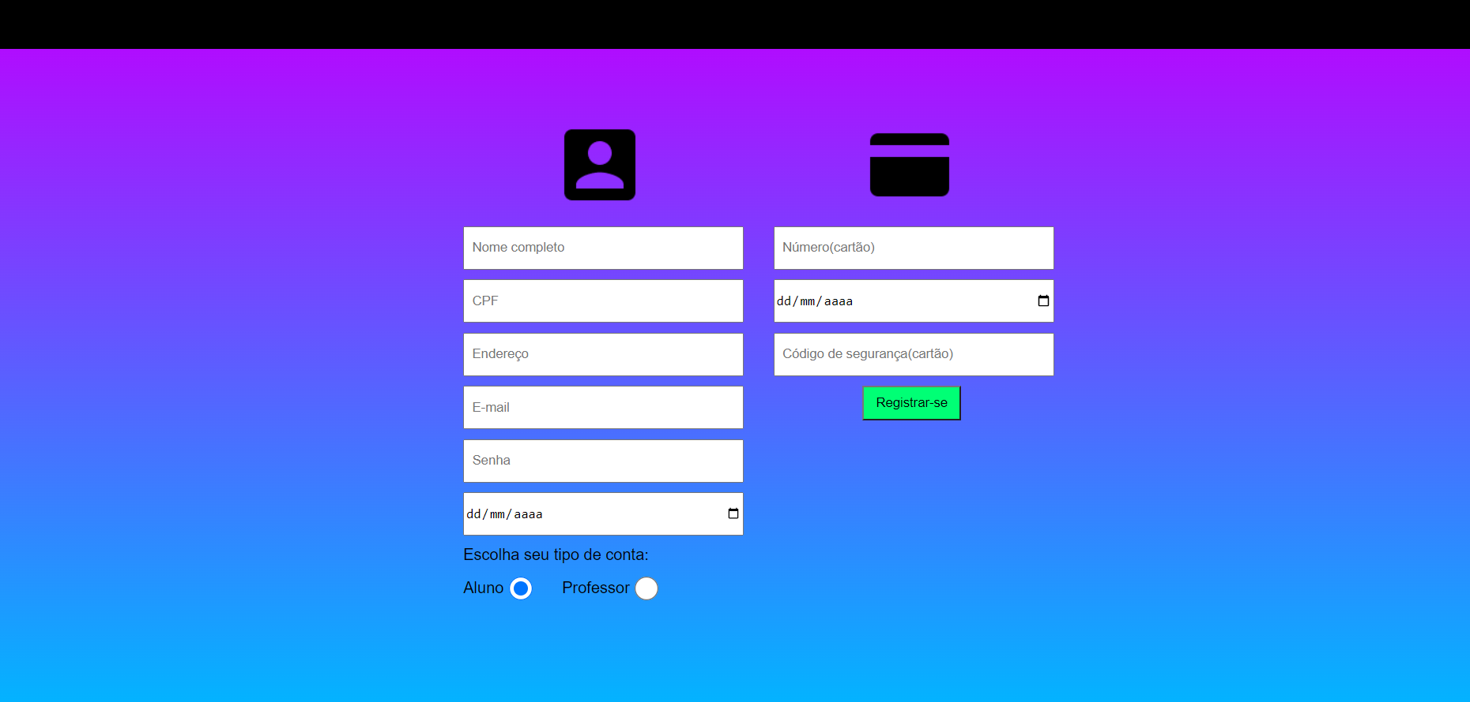

**Informações críticas da interface**

* O usuário deve preencher todos os campos
* O campo “Nome completo” deve conter apenas letras
* O campo “CPF” deve conter apenas números
* O campo “E-mail” deve conter um “@”
* O campo “E-mail” deve conter pelo menos um caractere antes do “@”
* O campo “E-mail” deve conter pelo menos um caractere depois do “@”
* O último campo com o calendário representa a data de nascimento do usuário

**I_Usuário**

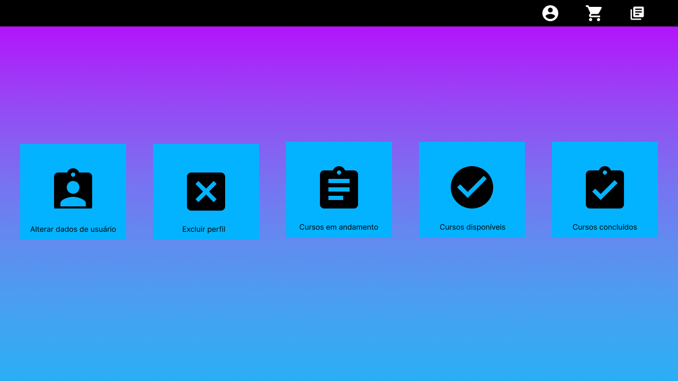

**Informações críticas da interface**

* Tela principal do usuário aluno
* Caso entre em outra página, o aluno pode voltar para esta tela clicando no icone do usuário na barra preta superior
* O ícone do carrinho leva aos cursos disponíveis
* O último ícone à direita na barra superior preta leva aos cursos em andamento

**I_CursosDisponíveis**

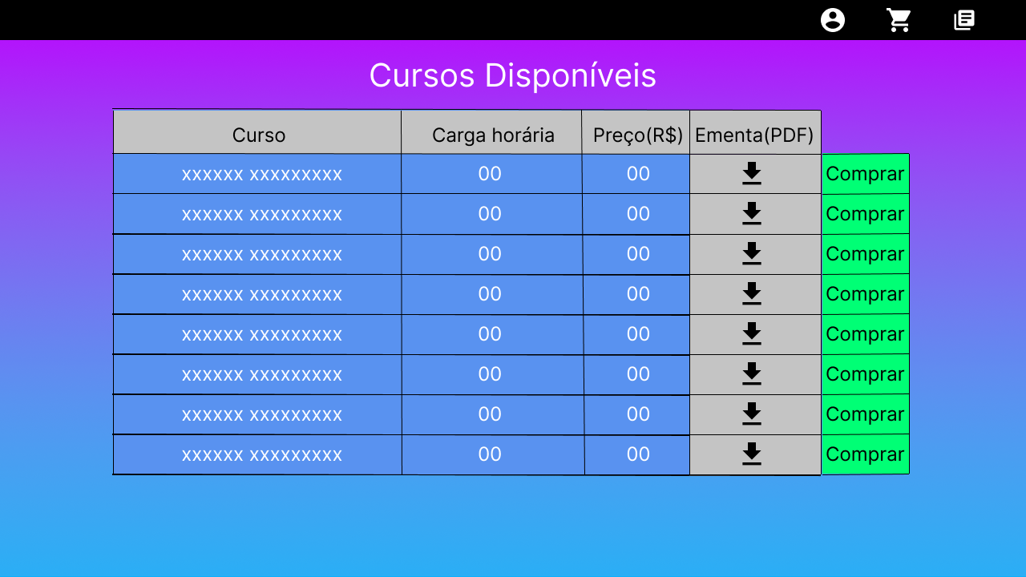

**Informações da interface**

* Tela com os cursos que o aluno pode comprar

**I_CursosEmAndamento**

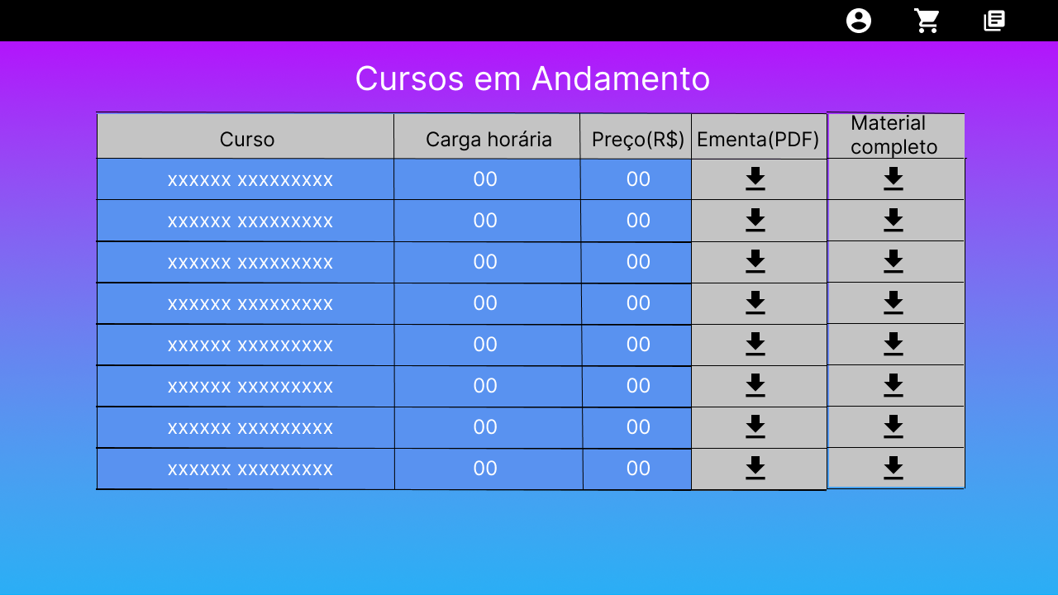

**Informações da interface**

* Tela com os cursos que o aluno está cursando no momento

**I_CursosConcluídos**

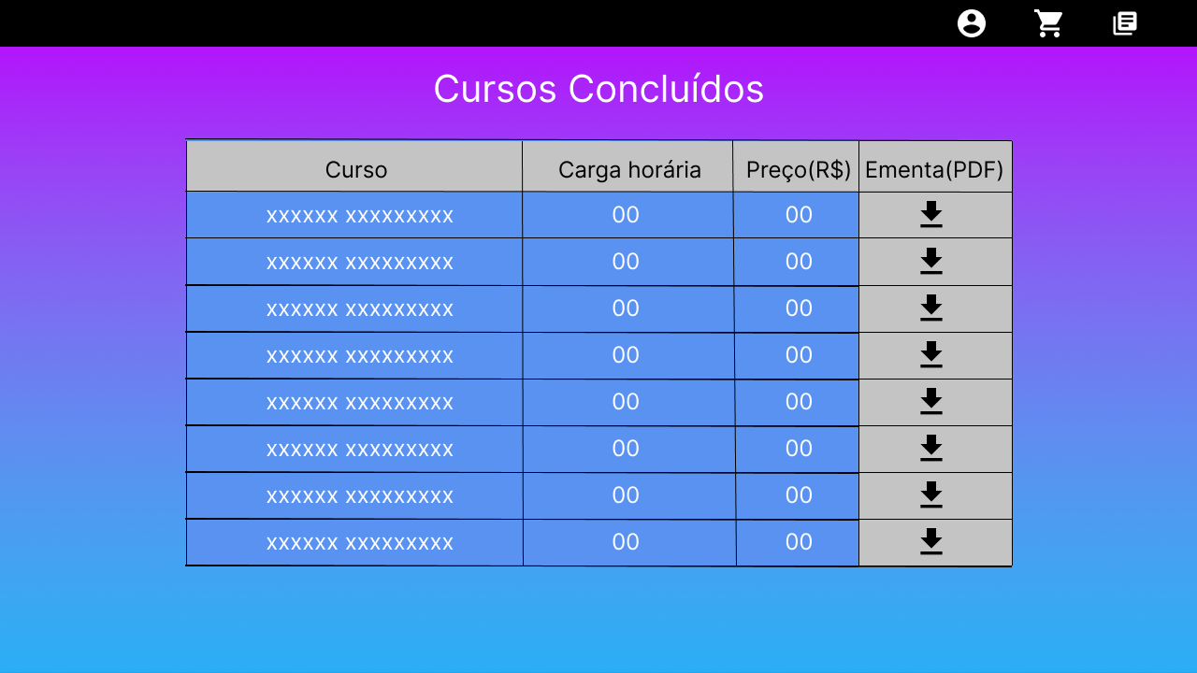

**Informações da interface**

* Tela com os cursos que o aluno já concluiu

**I_Excluir perfil<Identificador de outra interface>**

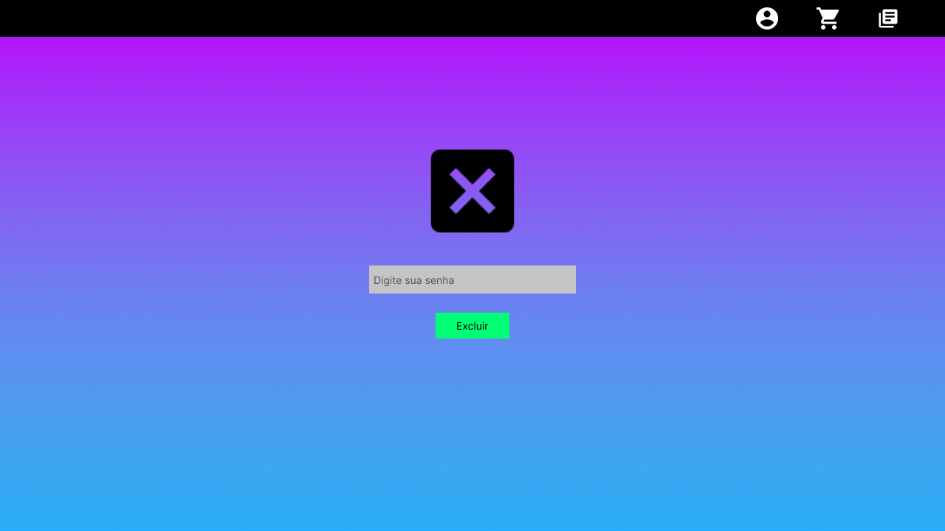

**Informações críticas da interface**

* O usuário deve digitar uma senha válida no formulário

**I_Alterar dados<Identificador de outra interface>**

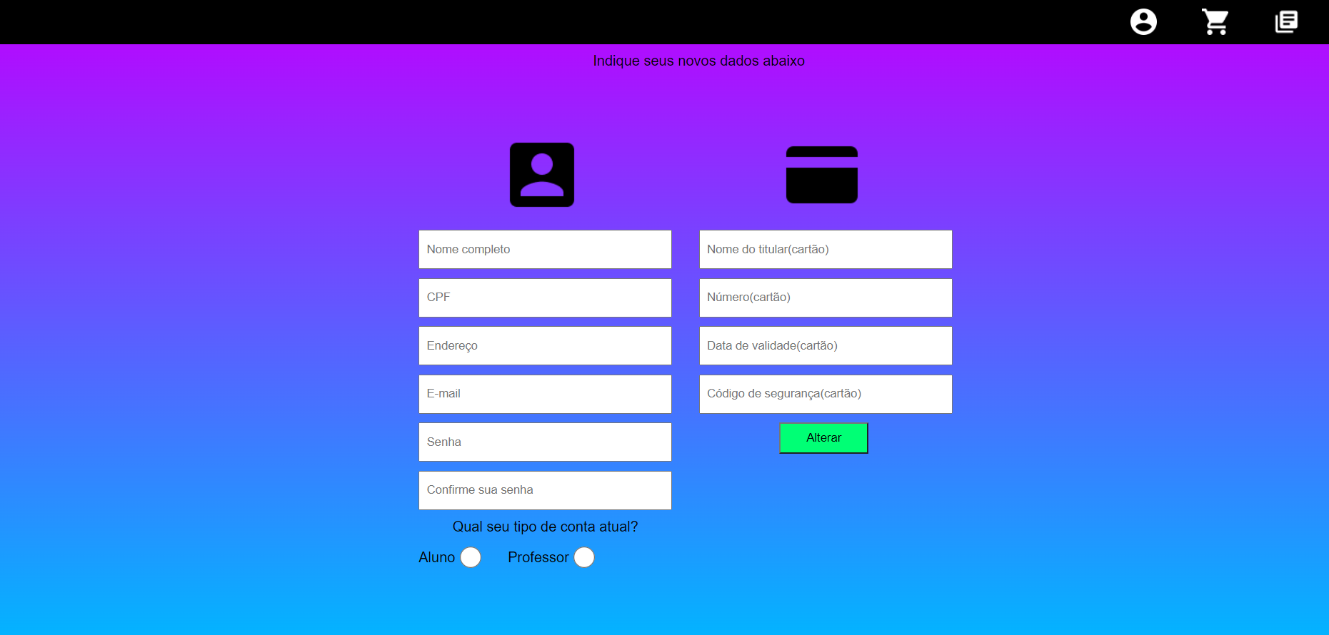

**Informações críticas da interface**

* Os dados colocados nesse formulário substituirão os dados atuais

**I_Cadastrar cursos<Identificador de outra interface>**

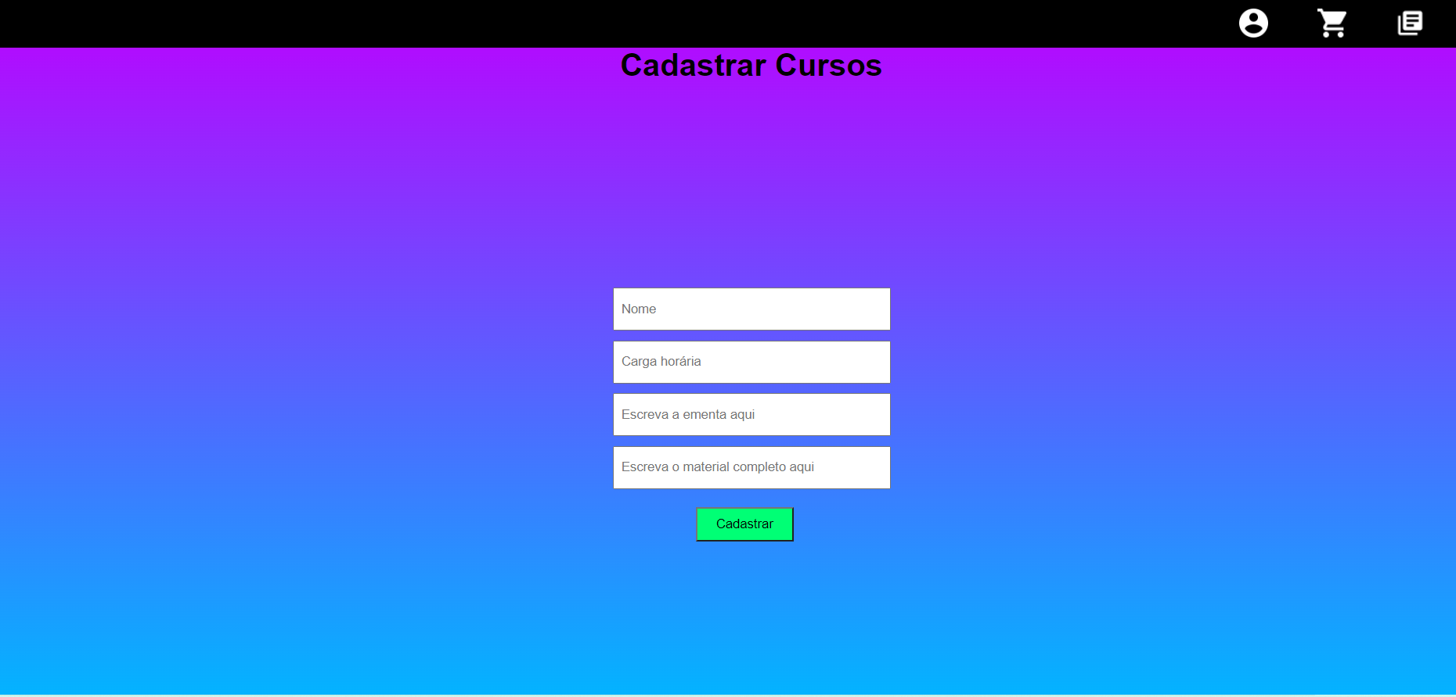

**Informações críticas da interface**

* O campo nome indica o nome do curso
* A carga horária deve ser um valor inteiro indicando o número total de horas do curso
* A ementa deve ser um texto
* O material deve ser um texto

**I_ExcluirProduto<Identificador de outra interface>**

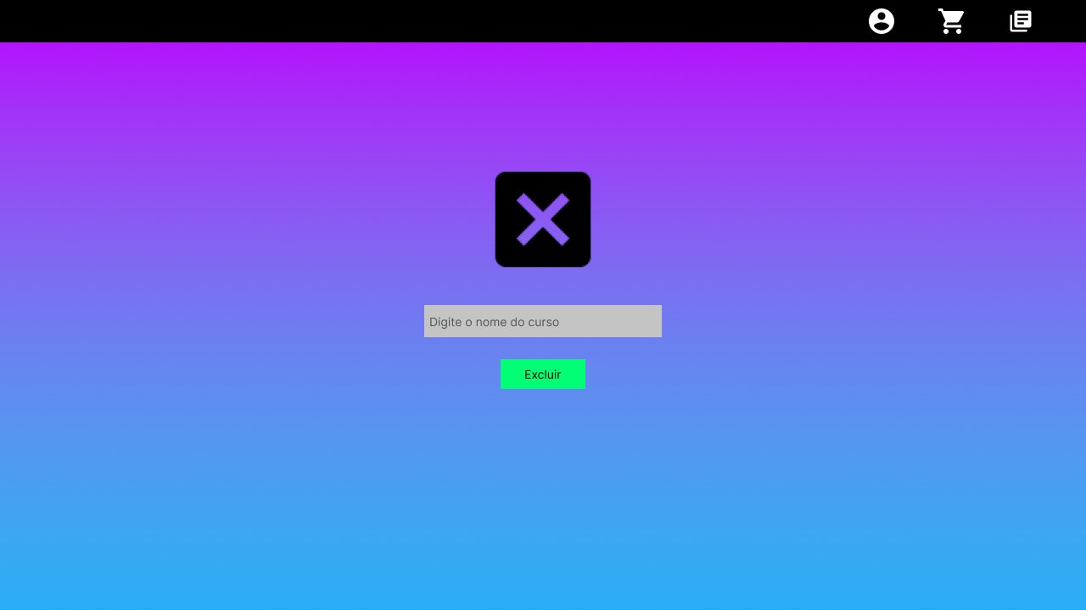

**Informações críticas da interface**

* O nome deve ser um nome de curso cadastrado pelo professor no sistema

**I_ListarProdutos<Identificador de outra interface>**

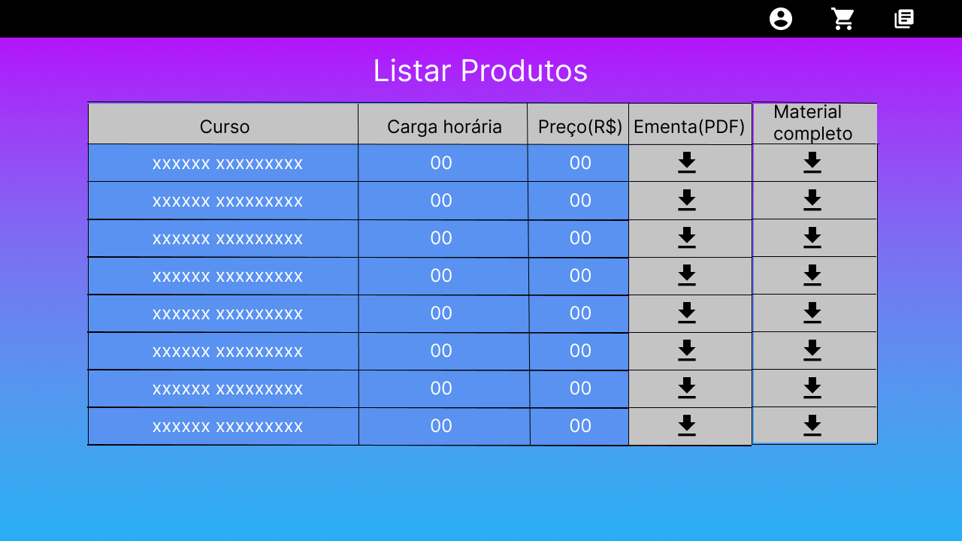

**Informações da interface**

* Lista de cursos cadastrados no sistema pelo professor

**I_AlterarDadosProduto<Identificador de outra interface>**

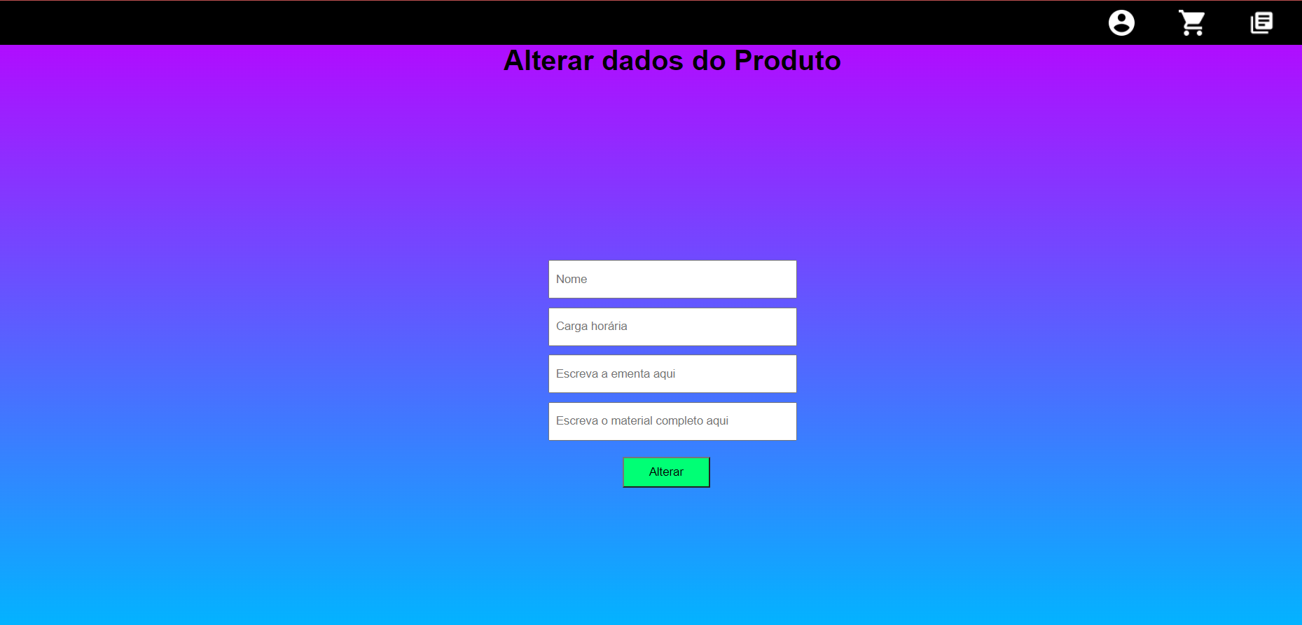

**Informações críticas da interface**

* Os dados inseridos substituirão os dados atuais do curso de nome inserido

**I_UsuárioProfessor<Identificador de outra interface>**

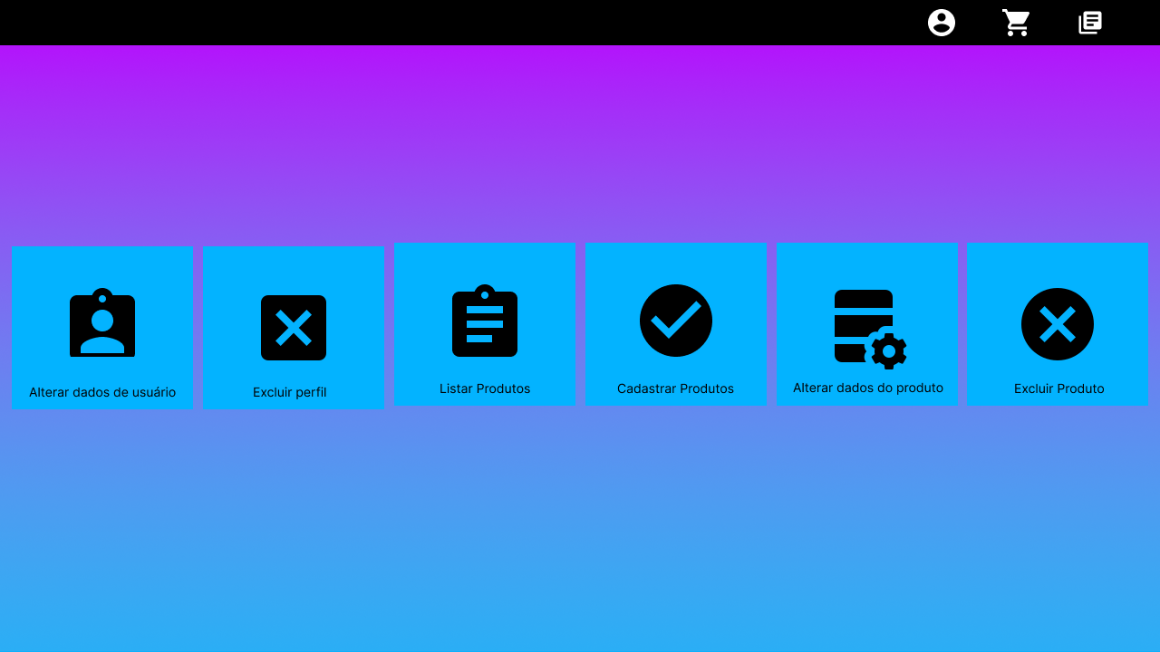

**Informações da interface**

* Tela principal do usuário professor